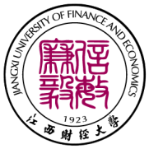

JIANGXI UNVERSITY OF FINANCE & ECONOMICS

职业技术学院10级35队
“放飞梦想”励志团日活动

策

划

书

10级35队团支部
二零一一年五月二十四日

